# Procédure d’installation et de test

## Talend Open Studio

### Prérequis

PostgreSQL installé

psql (outil en ligne de commande PostgreSQL) installé et accessible depuis le terminal ou l’outil en ligne pgAdmin.

Java Development Kit (JDK) installé (version 11 ou supérieure)

Talend Open Studio installé (Vous pouvez l’obtenir sur <https://drive.google.com/file/d/1IQA6Q_wPUitwdrcEanG29PX7WsnuOLoJ/view?usp=sharing> )

### 

Figure 1 - Exécutable de Talend après extraction du fichier Talend télécharger

### Configuration de la base de données :

Exécution du script SQL « script.sql » :

1. Ouvrez un terminal ou une invite de commande et placez-vous sur le répertoire contenant le fichier script, script.sql.
2. Connectez-vous à PostgreSQL en tant qu'utilisateur postgres : « psql -U postgres -f script.sql », Entrez le mot de passe lorsqu'il vous est demandé. Vous pouvez aussi exécuter le script directement à partir de l'interface graphique pgAdmin.
3. Vérifiez que les tables ont été créées : Dans psql faites : « \c groupe3_db_produits » puis « \dt groupe3.* ». Vous devriez voir les tables produit, client et vente listées.

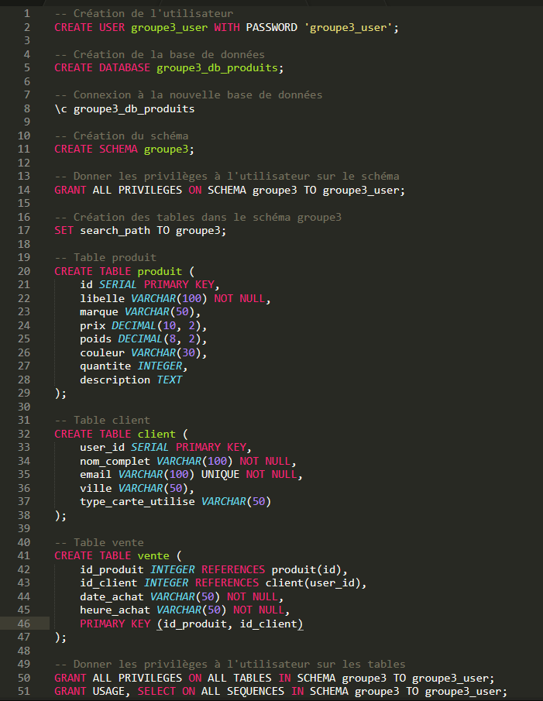

Figure 2 - Script de création de la BD

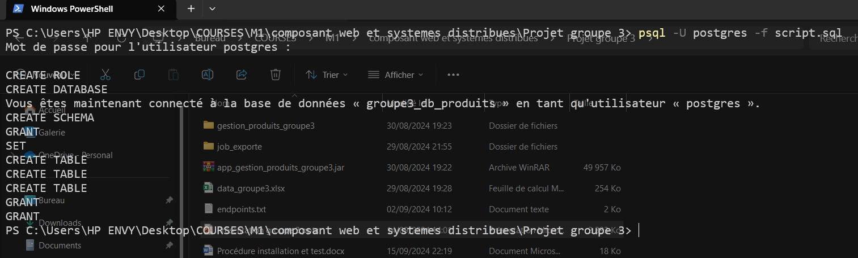

Figure 3 - script d'exécution du script

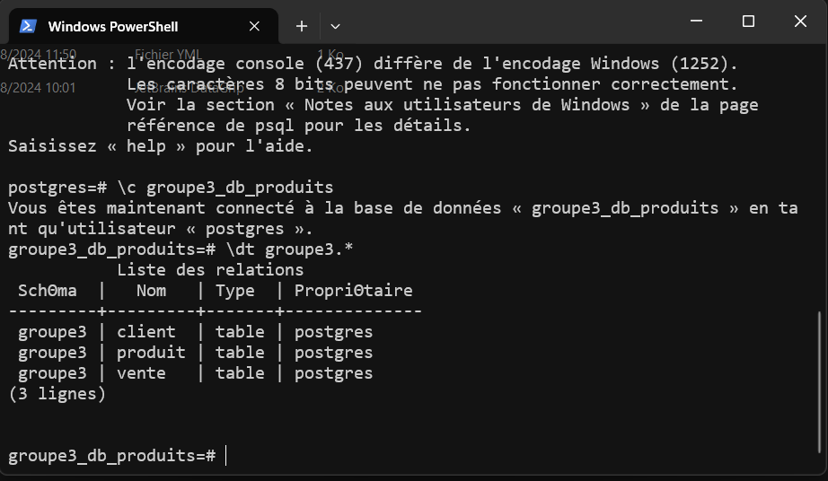

Figure 4 - Vérification du résultat de l'exécution du script

### Préparation des fichiers de données

1. Créez un répertoire à l'emplacement suivant :  « C:\talend_groupe3\ »
2. Placez le fichiers Excel de données « data_groupe3.xlsx » dans ce répertoire.

### Importation et exécution du job dans Talend Open Studio

Lancez Talend Open Studio puis :

* Importation du job :
  + Cliquez sur importer un projet existant
  + Sélectionnez un répertoire racine et naviguez jusqu'au dossier contenant les fichiers exportés du job « Job_exporte\PROJET_GROUPE3 » ou le fichier zip « job_exporte.zip » si vous sélectionnez archive.
  + Cliquez sur "Terminer".
  + On vous indiquera que le projet a bien été importé dans votre workspace, et le logiciel vous redirigera vers la page de sélection des projets existants.
  + Sélectionnez le projet et cliquez terminer.

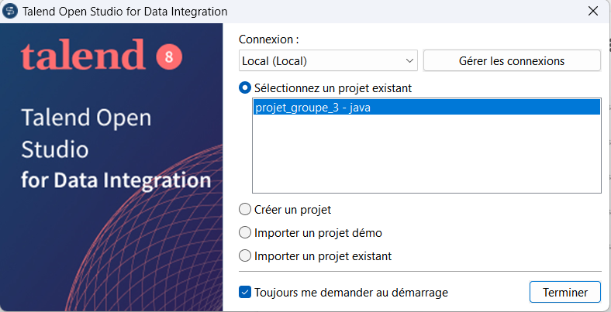

Figure 5 - Ouverture de Talend Open Studio

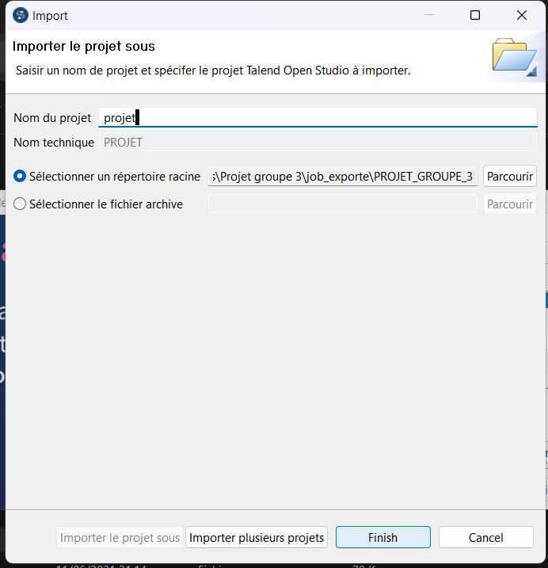

Figure 6 - Importation du projet existant

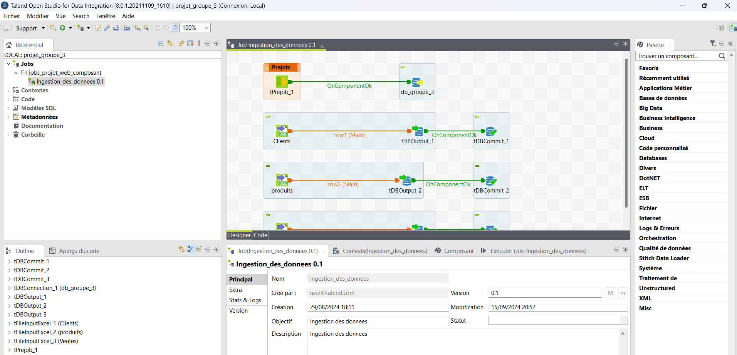

Figure 7 - Interface et job

* Configuration du job :
  + Dans l’explorateur, naviguez jusqu'au job importé.
  + Double-cliquez sur le job pour l'ouvrir dans l'espace de travail.
  + Vous verrez les composants et leurs configurations.
* Exécution du job :
  + Cliquez sur l'onglet "Run" en bas de la fenêtre.
  + Cliquez sur le bouton "Run" (icône de lecture verte) pour exécuter le job.
  + Observez la console pour voir les logs d'exécution.
* Vérification des résultats :
  + Une fois le job terminé, connectez-vous à votre base de données PostgreSQL.
  + Vérifiez que les données ont été correctement insérées dans les tables. Exemple de commandes SQL pour vérifier : SELECT * FROM groupe3.produit ou SELECT * FROM groupe3.client ou SELECT * FROM groupe3.vente;

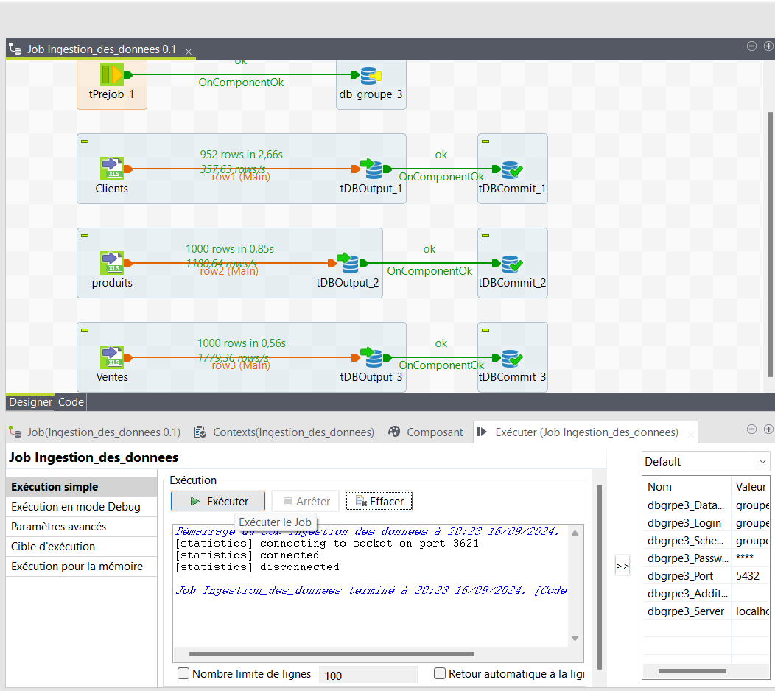

Figure 8 - Job exécuté avec succès

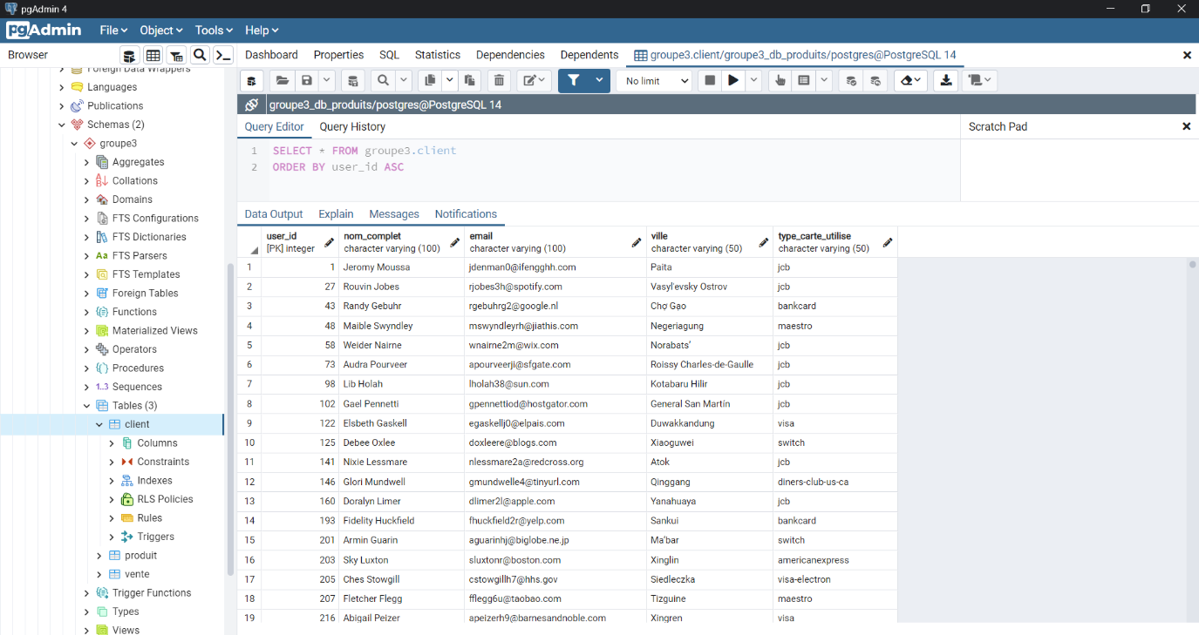

Figure 9 - Vérification de l'exécution du job

## Application et prometheus

### Pour démarrer l’application :

* Ouvrez un terminal ou une invite de commande et placez-vous sur le répertoire contenant « app_gestion_produits_groupe3.jar »
* Tapez la commande « java -jar app_gestion_produits_groupe3.jar », l’application démarrera au port 8080.

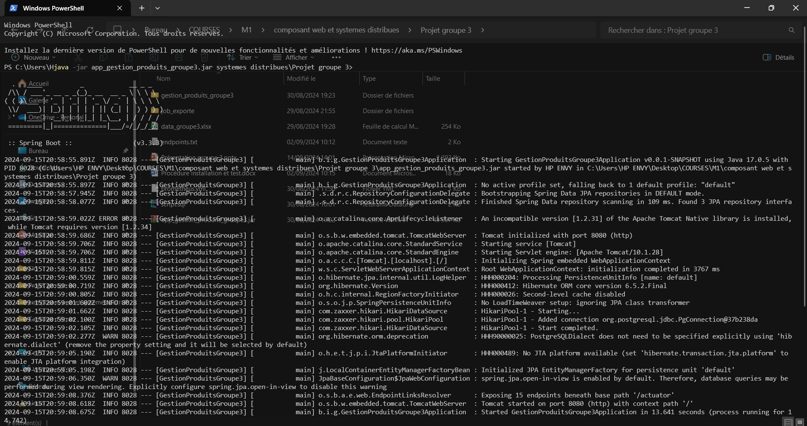

Figure 10 - Démarrage de l'application spring boot

### Test de l’application avec Postman :

Vous pouvez tester l’application, accessible à l’adresse <http://localhost:8080>. Vous trouverez une liste exhaustive des endpoints dans le fichier endpoint.txt.

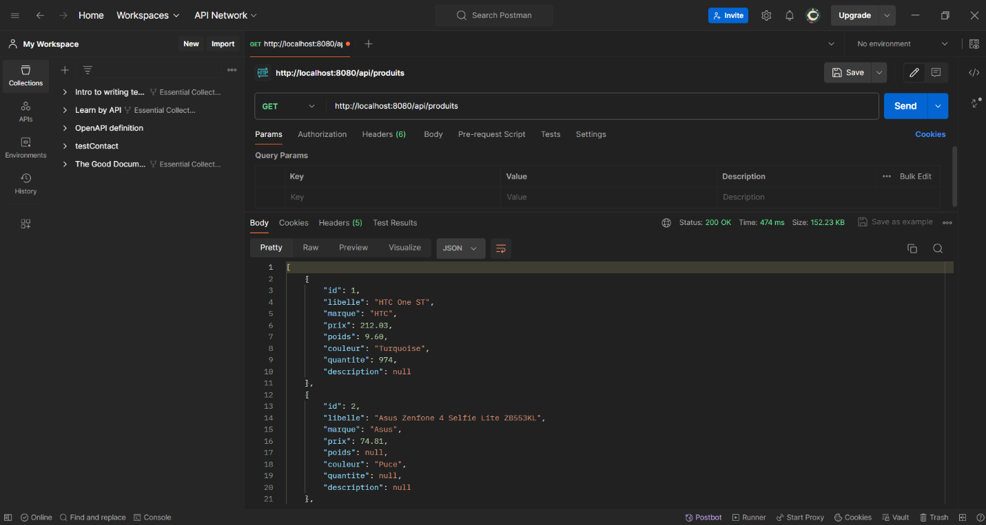

Figure 11 – Exemple de test avec postman

### Pour démarrer prometheus :

* Téléchargez le binaire sur le site officiel de Prometheus.
* Une fois que vous avez le fichier compressé, extrayez son contenu et placez-le dans votre dossier préféré.
* Une fois votre binaire extrait, accédez simplement au dossier indiqué à l’étape ci-dessus et ouvrez le fichier prometheus.yml pour modifier le comportement par défaut de Prometheus. (Remplacer le contenu par celui du fichier prometheus.yml du projet)
* Ouvrez un terminal ou une invite de commande en tant qu'administrateur, accédez au dossier dans lequel vous avez enregistré le binaire Prometheus extrait et collez la commande suivante : « .\prometheus.exe --config.file prometheus.yml --web.listen-address ":9090" --storage.tsdb.path "données" »
* Accéder à http://localhost:9090/ pour afficher Prometheus

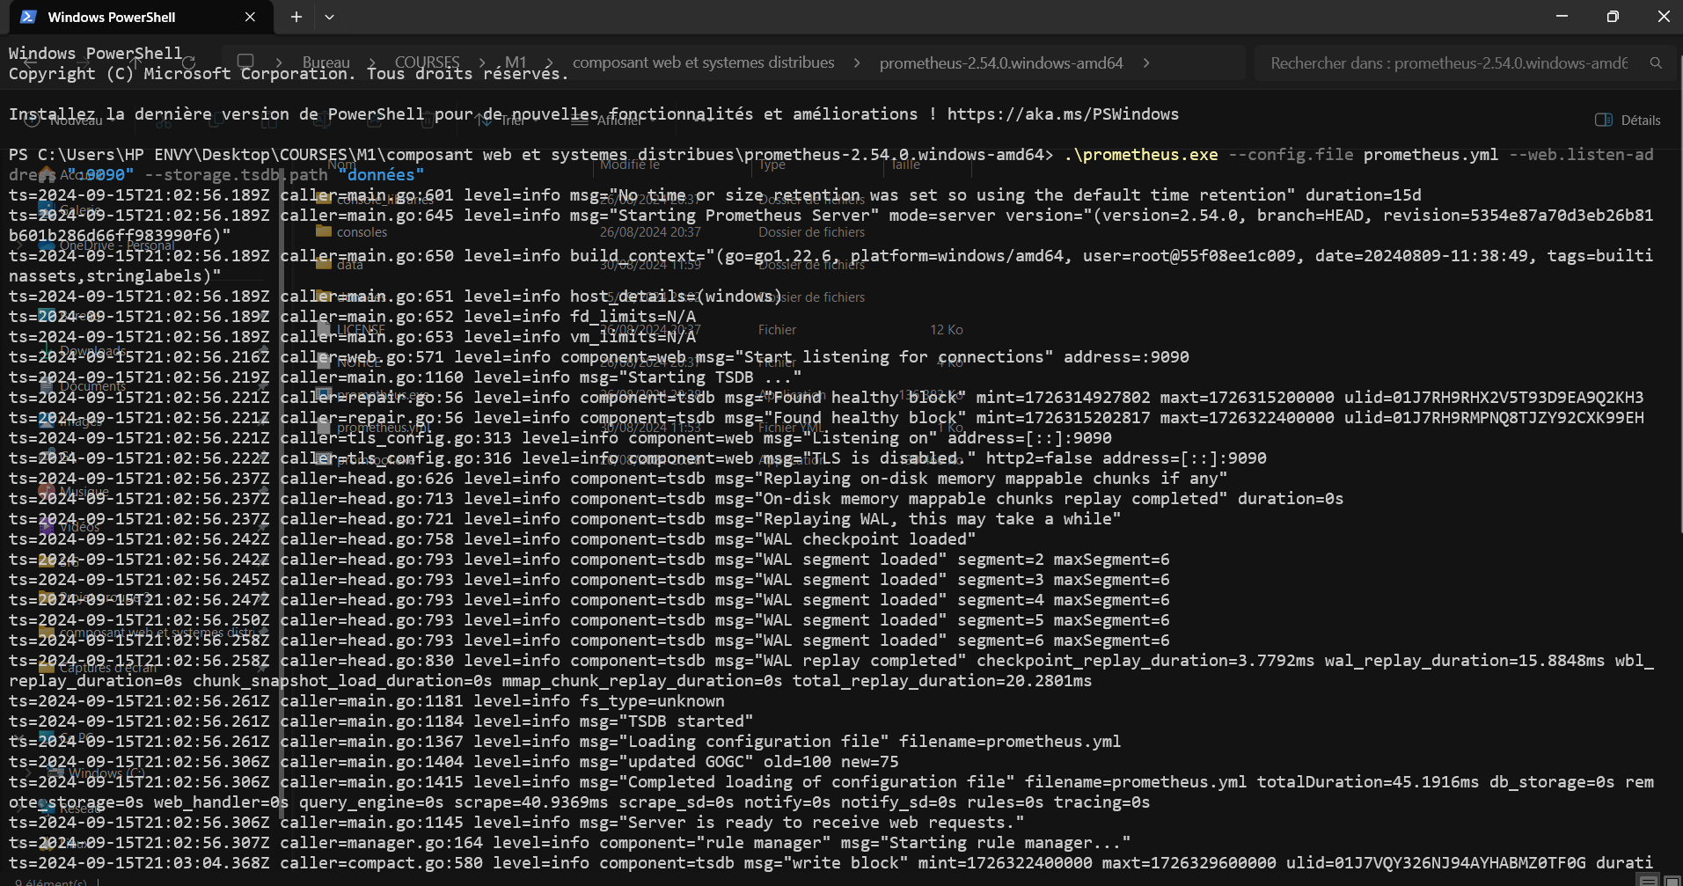

Figure 12 - Démarrage de Prometheus